竞拍模块开发文档

北京宽连十方数字技术有限公司
2014年04月12日

文件状态： [] 草稿 [√] 正式发布 [] 正在修改 | 文件标识：
文件状态： [] 草稿 [√] 正式发布 [] 正在修改 | 当前版本： | V1.0
文件状态： [] 草稿 [√] 正式发布 [] 正在修改 | 作者：
文件状态： [] 草稿 [√] 正式发布 [] 正在修改 | 完成日期：

版 本 历 史
版本/状态 | 作者 | 参与者 | 起止日期 | 备注
V1.0 |  |  |  | 文档创建
V1.1 | 申成 |  | 2014.4.11 | 竞拍计时器优化

目录
1 概述 3
1.1 需求描述 3
1.1.1 功能背景 3
1.1.2 达到的目标 3
1.2 功能规格 3
1.3 运行环境 3
1.4 实现技术 3
2 平台中所处位置 4
3 功能设计 4
3.1 功能说明 4
3.2 程序实现 6
4 表结构设计 10
5 附录 13

概述

需求描述

功能背景
后台进行竞拍商品以及用户黑名单的管理，前台用户参与竞拍活动。

达到的目标
A．商城管理后台，营销管理/竞拍管理/竞拍商品列表。添加竞拍商品，商品审核上架。
B．商城管理后台，营销管理/黑名单管理/黑名单列表。添加黑名单用户和解除黑名单。
C．添加到黑名单的用户无法参加竞拍或秒杀活动。
D．用户竞拍时，通过调用权限校验接口，判断用户是否可以参加本场竞拍。
E．需要保证金的竞拍活动，调用内部服务接口，查询用户是否购买了保证金。
F．用户进行加价时，通过调用同步服务接口实现线程同步。
G．竞拍成功的用户，可以前往用户中心我的竞拍完成支付。
H．在竞拍商品下单时，商城会调用营销订单查询接口，校验竞拍资格和竞拍价格。

功能规格
略。

运行环境
开发工具：Myeclipse10.0
JDK版本：JDK1.6.0_10
TomCat版本：6.0.37
数据库：ORACLE 11.2.0.3.0
操作系统：WIN XP

实现技术
SpringMVC,Hibernate+JPA,Jquery,Ajax

平台中所处位置
营销平台竞拍功能
后台：
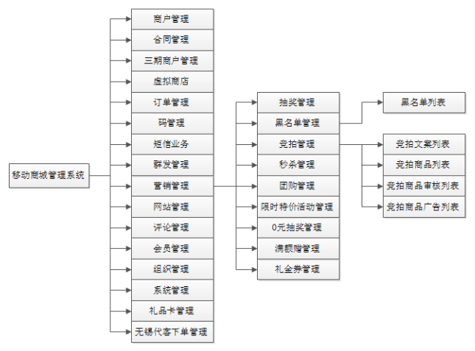
前台：
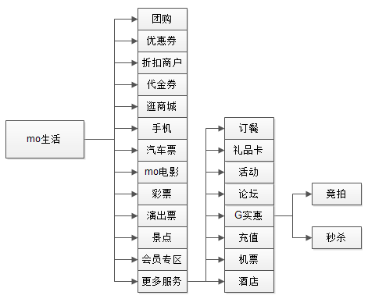

功能设计

功能说明
后台：
竞拍管理：
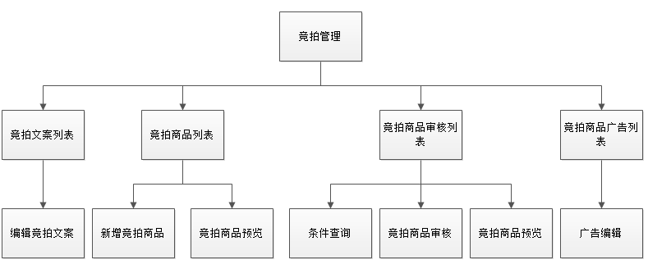
- 竞拍文案列表：可以对竞拍文案进行编辑修改
- 竞拍商品列表：
  - 可以新增竞拍商品
  - 在列表页可以点击预览对竞拍商品进行预览
- 竞拍商品审核列表：
  - 可以对审核列表根据条件进行查询
  - 可以对未审核的竞拍商品进行审核
  - 可以在审核列表页对竞拍商品进行预览
- 竞拍商品广告列表
  - 可以对广告内容进行编辑修改

黑名单管理:
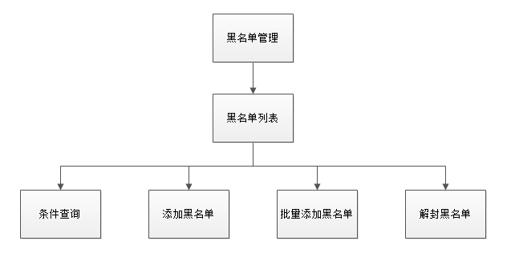
黑名单列表：
- 可以在黑名单列表根据条件对黑名单进行查询
- 可以单个的增加类型为竞拍或者秒杀的黑名单
- 可以为秒杀类型批量的增加黑名单
- 能够批量或者单个的解封黑名单
前台：竞拍流程
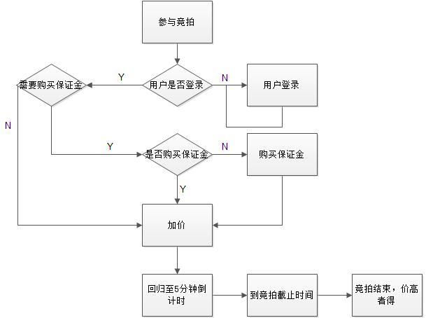

程序实现
后台：
黑名单管理：（映射关系：MarketBlackList——T_MARKET_BLACKLIST）
- 条件查询：将条件封装成MarketBlackList对象，发送GET请求到/mall-auction/blacklist，调用MarketBlackListService的findList(MarketBlackList blackList, int pageNo, int pageSize)方法，条件查询出数据，将集合绑定到model上，返回视图blacklist/blacklist.jsp展示出来。
- 添加黑名单：发送GET请求到/mall-auction/blacklist/add，新建一个MarketBlackList对象绑定到model上，返回视图blacklist/blacklist-add.jsp。录入用户ID、手机号、违规时间、禁止参与频道以及违规原因等信息，点击提交,发送POST请求到/mall-auction /blacklist/add，通过对象和关系数据库之间的映射，MarketBlackList对象对应了T_MARKET_BLACKLIST，通过Hibernate+JPA将该对象所对应的记录存入数据库。
- 批量添加黑名单：发送GET请求到/mall-auction/blacklist/addseckill，新建一个MarketBlackList对象绑定到model上，返回视图blacklist/blacklist-addseckill.jsp。录入秒杀用户（存入多个用户的id）、违规时间、违规原因等信息，点击提交,发送POST请求到/mall-auction /blacklist/addseckill，遍历页面传入的id集合，在遍历中新建MarketBlackList对象，将MarketBlackList的type属性（对应数据库中的字段TYPE）改为2，即违规类型为秒杀，再将页面传入的违规时间，以及遍历得到的id赋值给MarketBlackList，将每条数据均保存到数据库。
- 解封黑名单：
  - 单个解封：点击解封，将id作为参数发送GET请求到/mall-auction/blacklist/deblocking/{id}，通过id删除数据库中数据并重定向到黑名单列表页。
  - 多个解封：勾选需解封的黑名单，将他们的id数组作为参数，发送POST请求给/mall-auction/blacklist/deleteAll，遍历id数组，根据id在数据库中找到数据并将他们删除，重定向到黑名单列表页。
竞拍管理：
- 竞拍文案列表：（映射关系：MarketContent——T_MARKET_CONTENT）
  - 文案列表：发送GET请求到/mall-auction/content,通过MarketContentService的findAll方法找到数据库中T_MARKET_CONTENT所有记录，通过映射关系返回MarketContent的集合，绑定到model上，返回视图content/content-list.jsp。
  - 文案编辑：点击编辑，将id作为参数，发送GET请求到mall-auction/content/edit?id=传入参数,通过id到T_MARKET_CONTENT找到对应记录，返回MarketContent对象，绑定到model上，返回视图content/content-edit.jsp。编辑文案后点击保存，页面上将id作为隐藏参数提交，发送POST请求到/mall-auction/content/edit，设置页面传入的MarketContent的lastModifyTime属性为当前时间，传入的MarketContent对象通过调用MarketContentService的addOrUpdateContent方法根据主键找到数据库中对应数据并且修改。最后重定向到文案列表页。
- 竞拍商品列表：（映射关系：MarketGoods——T_MARKET_GOODS、
MarketAuction——T_MARKET_AUCTION）
  - 商品列表：发送GET请求到/mall-auction/goods，通过MarketGoodsService的findGoods方法找到T_MARKET_GOODS中的所有记录，返回MarketGoods的Page集合，遍历集合，初始化活动状态currentState属性，取出dateRange属性，转换格式并拼接日期后赋值给dateRangeString，将Page集合绑定到model上，返回视图auction/goods-list.jsp展现出来。
  - 新增竞拍商品：点击新增竞拍商品，发送GET请求到/mall-auction/goods/add，新建一个MarketGoods绑定到model上，返回视图auction/goods-add.jsp。填写商品信息后点击提交按钮发送POST请求到/mall-auction/goods/add，如果上传了商品图片，则将图片上传到服务器并将图片路径赋值给goodsPhotoPath、goodsSmallPicA/B/C，将CheckStatus状态设置为待审核状态，补齐其他一些属性后将该MarketGoods对象保存到数据库，并创建初始竞拍记录，即新建一个MarketAuction对象，将其auctionPrice属性设值为该MarketGoods对象的startPrice属性，初始化其他属性并将该对象保存到数据库。重定向到商品列表页。
  - 商品预览：点击预览，传入商品编号作为参数，调用main.js的previewAuction(goodsNo)方法，在新窗口中发送请求到http://mall.12580life.com/mall-market/goods/preview?goodsNo=传入参数，通过ContentService的getContentById方法得到文案对象MarketContent（分别查出竞拍规则和系统公告），通过MarketGoodsService的findGoodsPreview(long goodsNo) 获取页面显示数据，更新商品活动状态属性，通过ProductService的getAll方法获取全部广告信息，将上述对象绑定到model上，返回视图auction/goods.jsp展示数据。
- 竞拍商品审核列表：（映射关系：MarketGoods——T_MARKET_GOODS）
  - 条件查询：将查询条件封装成MarketGoods对象，通过调用MarketGoodsService的findVerityList方法，取出查询条件通过拼接SQL条件查询出对应的记录，返回MarketGoods的Page集合，取出Page中的数据，得到MarketGoods的集合，遍历集合初始化竞拍状态并处理时间格式，将Page集合绑定到model上，返回视图auction/goods-verifylist.jsp。
  - 预览：此处预览与竞拍商品预览的逻辑相同
  - 审核：点击审核，将商品编号作为传入参数，发送GET请求到/mall-auction/goods/verify?id=传入参数，调用GoodsService的findById方法通过商品编号找到T_MARKET_GOODS中对应的记录，返回找到的MarketGoods对象，将该对象绑定到model上，返回视图auction/goods-verify.jsp。点击保存，发送POST请求到/mall-auction/goods/verify，从请求中取出checkstatus（审核状态）、checkContent（审核意见），goodid（商品id），从session中取出SessionUser并通过其getName方法得到用户名，利用GoodsService的findById通过商品id找出该商品对象并将checkstatus赋给其checkStatus属性、将checkContent赋给其checkContent属性，将得到的用户名赋给其checkMan属性，设置其checkTime为当前时间。调用GoodsService的addOrUpdateGoods方法修改该条数据。
- 竞拍商品广告列表：（映射关系：MarketProduct——T_MARKET_PRODUCT）
  - 广告列表：发送请求到/mall-auction/product，通过调用ProductService的getAll方法得到所有广告记录，返回MarketProduct的集合，将其绑定到model上，返回视图content/product-list.jsp
  - 编辑：点击编辑，将广告id作为参数传入，发送GET请求到/mall-auction/product/edit?id=传入参数，利用ProductService的getProductById找到一条广告记录，返回一个MarketProduct对象，将其绑定到model上，返回视图content/product-edit.jsp。编辑修改广告信息后点击保存，发送POST请求到/mall-auction/product/edit，页面传入封装好的MarketProduct对象，若上传了图片，则将图片上传到服务器并生成图片路径赋值给MarketProduct的PRODUCT_PIC属性，否则图片路径不变。利用ProductService的addOrUpdateContent方法，修改该条广告记录，最后重定向到广告列表页。

前台：
- 发送请求到mall-market/goods通过查询数据库表T_MARKET_GOODS得到上架状态并且审核通过而且未结束的拍卖的商品，并通过商品的编号GOODS_NO与T_MARKET_AUCTION的GOODS_NO关联查询出该商品当前出价记录的最大值,按竞拍时间和商品编号升序排序，取出前两件绑定到model，返回视图auction/index.jsp。
- 展示之前绑定到model的两件未开始拍卖的商品，并通过利用pluge.js的getgood('ready','1')和getgood('past','1')发送Ajax异步请求到mall-market/goods/ready和mall-market/goods/past得到即将拍卖的商品和过去的商品展示出来，此处文案写死在页面上。点击我要竞拍发送请求到/mall-market/goods/view?goodsNo=商品编号。
- 通过商品编号找到该件商品，若找不到返回视图auction/no_goods.jsp，通过调用MarketGoods的CreateCurrentState()方法获取活动状态，返回值1为未开始、2为进行中、3为已结束、4为无对应活动，赋值给商品的currentState，将活动开始时间设置给商品的dateRangeString属性，将商品goods绑定到model。通过ProductService的getAll()方法获取所有商品广告productList，同样绑定到model上。获取用户登录信息，如果不为空则开始判断，如果竞拍已结束且该用户为最后一个操作者，则绑定("owner", true)到model。同时，将用户id，手机号绑定到model上，再判断是否需要购买保证金，如果需要，则通过接口http://192.168.1.14:8080/mall-sapi/api/v1/product/goodStatus获取报文，取出flag，flag =0 表示未购买， 2表示已付款，1表示未付款 , flag=5 已取消，只有已付款时isMarginPay才为true，其他时候均为false，将isMarginPay绑定到model。返回视图auction/goods.jsp。
- 通过goods的currentState进行判断，显示不同的视图，活动进行中时，点击加价调用pluge2.js的auction()方法，加价前需要先进行登录，若已登录且同意协议则调用Auction.js中的AuctionHelper.markupPrice方法向/mall-market/auction/markup?goodsNo=#goodsNo#&highestPrice=#highestPrice#&timeRound=#timeRound# (将goodsNo、highestPrice、timeRound等参数传入)发送器请求，若为黑名单用户或者竞拍时间不满足则弹出窗口提示，如未支付保证金，则调用all.js中的margin(itemId)方法，向http://mall.12580life.com/center/goBuyDeposit.chtml?itemId=?发送请求，购买保证金。如果满足所有条件，则调用auctionService的getAuctionForUpdate(highestPrice,operatorId, goods)方法，通过商品ID从T_MARKET_AUCTION找到要竞价的商品以及竞价时间，进行判断，已有更高出价或者最高价为当前出价者则无法加价，否则调用ActivityCache的auction向http://172.16.1.15:8228/market-cache/if_auction/auction发送请求，处理请求，调用ActivityCache的auction(goodsNo, highestPrice)将最高价存入缓存，返回出价是否大于最高出价，返回true时，新增出价记录（即向T_MARKET_AUCTION中插入一条新的竞拍记录），若为延时竞拍，则通过MarketAuctionService的postpone(MarketGoods goods)方法，判断是否满足延时条件 1. 当前活动类型为"延时竞拍" 2. 当前距离活动结束剩余时间小于延时时长，满足条件则保存延时后的结束时间 1. 延时后结束时间已超出活动最大结束时间，更新为最大活动结束时间 2. 否则，更新为延时后结束时间。更新数据库的结束时间。
- 商品详情页加载完毕后会在pluge2.js中调用Auction.js中的延时竞拍剩余时间计时器DelayActivityClock。当计时到0，即竞拍结束时调用Auction.js的processAuctionSuccess向/mall-market/auction/saveOrder?goodsNo=#goodsNo#&timeRound=#timeRound#（goodsNO、timeRound为传入参数）发送请求，释放缓存，保存竞拍成功订单。

表结构设计
表T_MARKET_AUCTION-竞拍出价记录
字段名 | 数据类型 | 可为空 | 主键 | 索引 | 注释
GOODS_NO | NUMBER(20) | N |  |  | 竞拍商品编号
FLOOR_NO | VARCHAR2(5) | N |  |  | 加价楼层
OPERATOR_ID | NUMBER(20) | N |  |  | 出价人编号
AUCTION_PRICE | NUMBER(12,2) | N |  |  | 出价金额
AUCTION_TIME | TIMESTAMP(6) | N |  |  | 出价时间
GOODS_NAME | VARCHAR2(50) | Y |  |  | 商品名
ID | NUMBER(9) | N | Y | PK_ID | 编号

表T_MARKET_BLACKLIST-黑名单
字段名 | 数据类型 | 可为空 | 主键 | 索引 | 注释
ID | NUMBER(8) | N | Y | SYS_C0016783 | 编号
USER_ID | VARCHAR2(20) | Y |  |  | 用户ID
MOBILE | VARCHAR2(13) | Y |  |  | 手机
MISTAKETIME | DATE | N |  |  | 违规时间
REASON | VARCHAR2(100) | Y |  |  | 违规原因
STATUS | VARCHAR2(1) | Y |  |  | 状态
TYPE | VARCHAR2(10) | N |  |  | 违规的类型 1为竞拍，2为秒杀

表T_MARKET_GOODS-竞拍商品表
字段名 | 数据类型 | 可为空 | 主键 | 索引 | 注释
GOODS_NO | NUMBER(20) | N | Y | PK_GOODS | 商品编号
GOODS_NAME | VARCHAR2(50) | N |  |  | 商品名
GOODS_PHOTO_PATH | VARCHAR2(250) | N |  |  | 主图片路径
MARCHE_PRICE | NUMBER(12,2) | N |  |  | 市场价
TIME_RANGE | VARCHAR2(15) | N |  |  | 竞拍时间
PRODUCT_ID | VARCHAR2(20) | Y |  |  | 保证金编号
DATE_RANGE | DATE | Y |  |  | 竞拍日期
PRICE_RANGE | NUMBER(12,2) | Y |  |  | 加价幅度
MARGIN_FLAG | VARCHAR2(2) | Y |  |  | 普通会员是否需要购买保证金，0：需要，1：不需要
VIP_MARGIN_FLAG | VARCHAR2(2) | Y |  |  | VIP会员是否需要购买保证金，0：需要，1：不需要
STATUS | VARCHAR2(2) | Y |  |  | 有效状态，0是上架，1是下架
AUCTION_TYPE | VARCHAR2(2) | Y |  |  | 1：限时抢拍，2：延时竞拍
MIN_AUCTION_TIME | VARCHAR2(3) | Y |  |  | 延时竞拍活动最短时长（分钟）
DELAY_TIME | VARCHAR2(3) | Y |  |  | 延时时长（分钟）
END_TIME | VARCHAR2(8) | Y |  |  | 活动结束时间
ACCOUNT_FOR_AUCTION | CLOB | Y |  |  | 描述
GOODS_DESCRIPTION | CLOB | Y |  |  | 商品描述
SHOP_GOODS_ID | NUMBER(8) | Y |  |  | 商品链接
GOODS_SMALL_PIC_A | VARCHAR2(250) | Y |  |  | 轮换图片路径
GOODS_SMALL_PIC_B | VARCHAR2(250) | Y |  |  | 轮换图片路径
GOODS_SMALL_PIC_C | VARCHAR2(250) | Y |  |  | 轮换图片路径
START_PRICE | NUMBER(12,2) | Y |  |  | 起拍价
CHECK_STATUS | VARCHAR2(2) | Y |  |  | 0-未审核，1-待审核，2-审核通过， 3-审核不通过
CHECK_CONTENT | VARCHAR2(600) | Y |  |  | 审核意见
CHECK_MAN | VARCHAR2(20) | Y |  |  | 审核人
CHECK_TIME | VARCHAR2(20) | Y |  |  | 审核时间

表T_MARKET_ORDER-竞拍订单表
字段名 | 数据类型 | 可为空 | 主键 | 索引 | 注释
ID | NUMBER(9) | N | Y | PK_ORDER_ID | 编号
PRODUCT_ID | VARCHAR2(32) | N |  |  | 商品ID
AUCTION_QUANTITY | INTEGER | N |  |  | 竞拍商品数量
AUCTION_PRICE | NUMBER(13,2) | N |  |  | 竞拍价
AUCTION_TIME | TIMESTAMP(6) | Y |  |  | 竞拍时间
STATUS | INTEGER | Y |  |  | 0-未支付，未生成订单 1-支付成功 2-已过期 3-已生成订单
OPERATOR_ID | VARCHAR2(32) | Y |  |  | 拍得者卡号
PRODUCT_NAME | VARCHAR2(254) | Y |  |  | 商品名称
PRODUCT_PRICE | NUMBER(13,2) | Y |  |  | 商品单价
GOODS_NO | VARCHAR2(20) | Y |  |  | 竞拍商品号
ORDERID | VARCHAR2(64) | Y |  |  | 订单编号，用于根据订单的状态更新竞拍商品的状态
CREATE_TIME | TIMESTAMP(6) | Y |  |  | 记录创建时间
UPDATE_TIME | TIMESTAMP(6) | Y |  |  | 记录更新时间
DEL_FLAG | INTEGER | N |  |  | 删除标志：0-未删除 1-已删除

表T_MARKET_CONTENT-竞拍文案表
字段名 | 数据类型 | 可为空 | 主键 | 索引 | 注释
ID | VARCHAR2(2) | N | Y | SYS_C0016761 | 编号
TITLE | VARCHAR2(20) | Y |  |  | 文案标题
LAST_MODIFY_TIME | VARCHAR2(20) | Y |  |  | 最后更新时间
CONTENT | CLOB | Y |  |  | 文案内容

表T_MARKET_PRODUCT-竞拍商品广告
字段名 | 数据类型 | 可为空 | 主键 | 索引 | 注释
ID | VARCHAR2(4) | N | Y | SYS_C0016803 | 编号
PRODUCT_NAME | VARCHAR2(200) | Y |  |  | 商品名
LIST_PRICE | NUMBER(12,2) | Y |  |  | 市场价
SC_PRICE | NUMBER(12,2) | Y |  |  | 商城价
PRODUCT_PIC | VARCHAR2(50) | Y |  |  | 商品图片路径
PRODUCT_LINK | VARCHAR2(150) | Y |  |  | 商品页面链接

表T_MARKET_REMIND-定时提醒
字段名 | 数据类型 | 可为空 | 主键 | 索引 | 注释
ID | NUMBER(8) | N | Y | SYS_C0016804 | 编号
MOBILE | VARCHAR2(11) | Y |  |  | 手机号
GOODS_NO | NUMBER(8) | Y |  |  | 提醒商品编号
STATUS | VARCHAR2(2) | Y |  |  | 状态 0： 未发送， 1：已发送
BEGIN_TIME | TIMESTAMP(6) | Y |  |  | 商品活动开始时间
TYPE | VARCHAR2(2) | Y |  |  | 1:竞拍提醒,2:秒杀提醒
GOODS_NAME | VARCHAR2(70) | Y |  |  | 商品名称

附录

功能优化

系统后台

系统前台

竞拍计时器倒计时功能优化
修改前：发生异常时显示倒计时为一个非常大的时间。
修改后：发生异常时计时器显示为加载中。
产生原因：计时器是通过页面定时向服务器取得服务器当前时间，然后通过竞拍结束时间或者竞拍开始时间减去从服务器取得的当前时间从而获得倒计时，而当服务器发生异常时无法取到服务器当前时间，该值默认为0，因此相减会得到竞拍开始或结束时间到格林乔治时间的时间差，所以产生了一个很大的数。
修改内容：发送ajax请求向服务器去时间是若无法正常取到时间，则将计时器隐藏，将原先隐藏于计时器位置的加载中图片显示出来，当请求能取到正常时间时，再将计时器显示出来，将图片隐藏起来。
部分js代码：